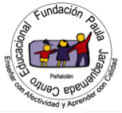
Profesora Miryam Bedwell
Inglés Unit 2 (Mayo) / 5º Básico Nombre:_________________________

CLASE Nº 2 | OA 5 Y 14 Leer y demostrar comprensión de vocabulario: números  Completar y escribir, de acuerdo a un modelo (ejemplo)
FECHA ENTREGA | 15 de mayo | MEDIO ENTREGA | profe.miryam.pjq@gmail.com  o subir a classroom ALEXIA  Unit 2 | RECUERDA: usa google traductor o diccionario para ayudarte
Concepto Clave: Lugares

Class 2: “Visiting a Place”
Práctica guiada:
- A continuación se presentarán conceptos y palabras que hablan acerca de diferentes lugares. Cuál es tu lugar favorito para ir de vacaciones?
Por qué?
What’s your favorite place to go on vacation? Why?

_____________________________________________

- Match the pictures with the corresponding place.
- Escribe la palabra debajo de la imagen que corresponda.
Beach - Countryside - Mountains - Campsite - Abroad - City
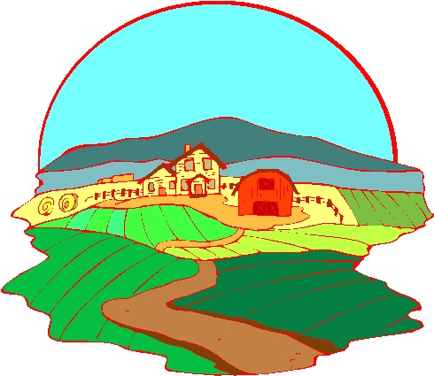
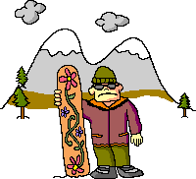

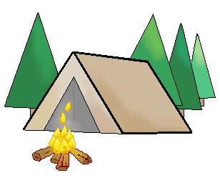

- Read the text and then complete the table. If you don’t know a word, use your dictionary. Lee el texto y complete la tabla con la información del texto. Traducelo en tu cuaderno.
Chiloé
The Chiloé Archipelago consists of several islands off the coast of Chile. It is separated from mainland Chile by Chacao Channel.
The word Chiloé comes from the Mapuche word chillwe, meaning "seagull place" (lugar de gaviotas).
Chiloé is famous for its distinctive folklore, mythology, cuisine and unique architecture.
The Spanish who arrived in the 16th century, and Jesuit missionaries constructed hundreds of small wooden churches, these unique buildings have been designated a UNESCO World Heritage Site.
The provincial capital is Castro. Chiloé has about 140.000 inhabitants.

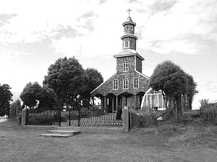
Name | Chiloé
Famous for
Churches | Century:
 | Constructors:
Capital
Population

Typical wooden Church in Chiloé.

